研究生复试费缴费详细流程图
第1步：登录网上缴费平台（http://upay.swu.edu.cn/payment/login.jsp），用户名、初始密码为身份证号，输入验证码后，点击“登录”按钮。

第2步：点击左上方“费用支付”界面，在费用项列表内选中（打勾）“博士研究生复试费”，点击右下方“支付按钮”。
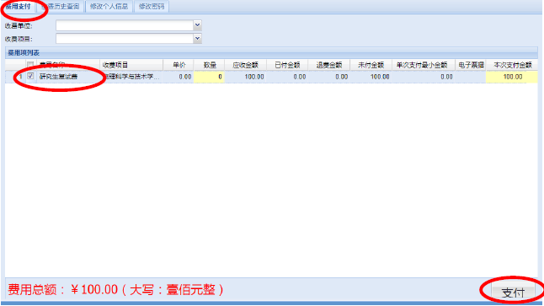
第3步：在跳出费用信息确认窗口（如下图），请确认上面信息准确无误后，点击左下方“是”按钮
第4步：选择支付（微信或支付宝、银行卡）方式后，，请大家保证相关支付平台内余额充足。点击下一步进入付款页面
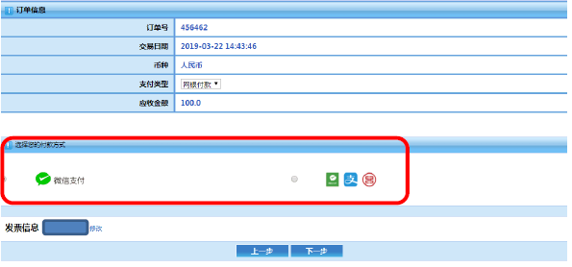
（若需要发票信息可确认左下方“发票信息”中修改）
第5步：支付页面出现有二维码的支付界面，请扫描二维码进行支付。如下图

第6步：支付完成后，将“支付成功订单信息”截图。凭截图信息报到。
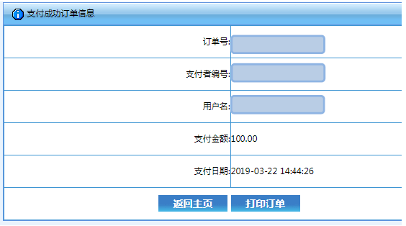
西南大学在籍考生的专属特别说明：只有缴纳“研究生复试费”，或查看“研究生复试费”这一项收费情况时，在学生缴费平台上的“用户名、密码”，必须使用你的身份证号码才能登录进该系统；其它项目的缴费或查询，需要登录该缴费平台时，请务必使用你的学号录入“用户名、密码”栏进行登录。请务必注意！

